

SDLOI1000/SDLOI100热灼减率分析仪

使用说明书



地址：湖南省长沙市高新开发区桐梓坡西路558号
邮编：410205
电话：0731-89864001
投诉电话：0731-89863939
邮箱：yingtai@sandegroup.com
网址：www.sundyet.com

敬 告
- 正常使用本仪器前，请仔细阅读本说明书。
- 避免火灾
  - 只能使用随机提供的高温电源电缆线。
  - 确认电源插座和闸刀开关的电气参数符合仪器要求。
  - 如果长时间不使用仪器，必须切断仪器的所有电源。
  - 仪器使用前，必须取出其内填充的泡沫等物品，取下仪器罩布，严禁将易燃、易爆物品放置在仪器附近。
  - 仪器使用后，箱体内外温度未降至室温，严禁罩仪器罩布。
- 避免触电
  - 本仪器必须可靠接大地。
  - 严禁在带电情况下维修、拆卸本仪器。
  - 严禁将盛有液体的容器放置在本仪器上面。
- 为确保仪器运行稳定、可靠，必须使用湖南三德盈泰环保科技有限公司提供的仪器配件。若使用非湖南三德盈泰环保科技有限公司配件，导致仪器出现性能下降、测试结果不稳定、故障率增高等问题，湖南三德盈泰环保科技有限公司将不对此类问题提供服务或保修。

目录
第一章 仪器性能和特点 2
1.1 应用范围 2
1.2 性能指标 2
1.3 仪器主要特点 3
第二章 仪器的组成及工作原理 3
2.1 仪器的组成 3
2.1.1 仪器结构 3
2.1.2 气体与配套件 4
2.1.3 打印机 4
2.2 工作原理与过程 4
第三章 仪器的安装与调试 4
3.1 环境要求 4
3.1.1 工作环境 4
3.1.2 电源要求 4
3.1.3 软件环境 5
3.1.3.1 操作系统 5
3.1.3.2基本配置 5
3.2 仪器的安装 5
3.2.1 安装前的准备 5
3.2.2 安装注意事项 5
3.2.3 仪器部件安装 5
3.2.4 软件的安装、卸载与授权 11
3.2.4.1 软件的安装 11
3.2.4.2软件的卸载 11
3.2.4.3通信参数设置 11
3.2.4.4授权 12
3.3 仪器的调试 14
3.3.1调试准备 14
3.3.2调试过程 14
3.3.2.1 检查、校准仪器的精密度和准确度 16
3.3.2.2安装调试注意事项 17
第四章 系统的使用 18
4.1 测控软件的启动与退出 18
4.1.1 测控软件的启动 18
4.1.2 测控软件的退出 18
4.2 主窗体功能简介 18
4.3 各菜单功能介绍 20
4.3.1 设置菜单 20
4.3.1.1 高温炉参数设置 20
4.3.1.2 备份设置 28
4.3.1.3用户设置 29
4.3.1.4权限设置 30
4.3.1.5密码管理 30
4.3.1.6切换用户 31
4.3.2 实验菜单 31
4.3.2.1高温炉称量 31
4.3.2.2 高温炉停止实验 33
4.3.2.3恢复高温炉实验 33
4.3.3检测菜单 33
4.3.3.1高温炉人工检测 33
4.3.4 帮助菜单 35
4.3.5退出系统 35
4.4 数据管理菜单 35
第五章 数据管理 36
5.1 主界面 36
5.2菜单介绍 37
5.2.1系统 37
5.2.2编辑 41
5.2.3查找 42
5.2.4帮助 43
第六章 操作规程 44
6.1实验流程 44
6.1.1 热灼减率测试 44
6.1.2 水灰连测（自定义水＋快灰） 44
6.2操作约定以及注意事项 45
第七章 仪器维护与保养 47
第八章 常见问题及解决方法 48
第九章 安装图解 50
9.1 机箱正前方 50
9.2机箱正后方 50
9.3机箱内部结构 51
附录一：仪器主要部件列表 52
附录二：仪器关键部件和试剂维护保养周期 53

说明：本说明书适用SDLOI系列热灼减率分析仪，以SDLOI1000热灼减率分析仪示例介绍。

第一章 仪器性能和特点

1.1 应用范围
本仪器是我司专利技术产品，主要用于焚烧残渣样品的热灼减率指标测试，同时也适用于短时间内多批样品的水分、灰分，飞灰、灰渣的含碳量分析，矿石和水泥的烧失量分析等。可广泛应用于环保、煤炭、电力、冶金、石化、地勘、科研、学校等行业和部门。

1.2 性能指标
- 最大功率：热灼减率测试＜4kW；
- 炉温范围：室温～1000℃
- 控温范围：热灼减率测试：50～1000℃；
- 控温精度：±2℃
- 单盘放样个数：10个；
- 最大气流量：15L（氮气，99.9%）

1.3 仪器主要特点
- 单炉结构，单次可进行10个样的热灼减率、水分或灰分测试。
- 可实现热灼减率、国标水、自定义水、慢灰、快灰、自定灰分的单项测试以及水灰组合测试；ASTM标准的水分、灰分单项测试以及水灰组合测试。
- 样品测试完成后，可自动开盖、散热，便于仪器快速冷却。
- 独创的支撑杆机构，在无气源的情况下仍可进行测试。

第二章 仪器的组成及工作原理

2.1 仪器的组成
本仪器由热灼减率分析仪、供气设备、计算机（含显示器)及打印机组成。

2.1.1 仪器结构
- 热灼减率分析仪：用于样品的热灼减率、国标的水分、灰分和ASTM的水分、灰分的测定及灼烧。
- 电子分析天平：天平安装在炉子下方，用于称量坩埚和样品，其参数为：型号赛多利斯XX85-0001，量程（0～124)g，感量0.0001g；型号梅特勒（标配）WKX204E22，量程（0～220)g，感量0.0001g。

2.1.2 气体与配套件
- 空气泵、氮气钢瓶（自备)、氧气瓶（自备）。
- 减压阀（高压表量程25MPa，低压表量程0.4MPa)（自备）。
- 输气导管。
对于供气设备必须配备标准压力表。

2.1.3 打印机
激光打印机。

2.2 工作原理与过程
可单指标测试也可多指标组合测试，当选择组合测试时，系统根据设置方法（国标水灰、ASTM水灰）提示称水分样品，称量完毕系统进入水分实验，水分实验称量计算完毕后，仪器自动升温开始灰分实验，灰分灼烧或加热结束，直接称量计算，水灰实验全部完成。

第三章 仪器的安装与调试

3.1 环境要求

3.1.1 工作环境
1.环境温度：（5～35）℃。
2.湿度：≤85%。
3.工作环境应整洁，无烟尘、扬尘存在。
4.工作环境应稳定，无强风源、干扰源、振动源与腐蚀性气体存在；严禁风源直接对向仪器。

3.1.2 电源要求
1.高温炉加热电源:AC（220±10%)V/（50±1)Hz，瞬时最大功率为4.5kW，要求采用4.5kW以上的动力电源配线并用闸刀开关控制。
2.主机控制及计算机等终端部分工作电源:AC（220±10%)V/（50±1)Hz，要求与加热电源分相。
3.具备可靠接地线。

3.1.3 软件环境

3.1.3.1 操作系统
Windows 7

3.1.3.2基本配置
1.CPU： 2.00GHz以上；
2.内存：1GB以上；
3.显示卡：标准VGA1024×768及以上显示模式；
4.硬盘：80GB或更高；
5.驱动器：32倍速CD-ROM或8倍速以上DVD-ROM；
6.其它设备：鼠标、键盘等。

3.2 仪器的安装

3.2.1 安装前的准备
1.按3.1.1的要求配备专用试验室。
2.实验台应水平、稳定，建议采用长2m×宽0.8m×高0.8m的水泥工作台。
3.准备氮气瓶一个。（气瓶压力≤13MPa，客户按实际需要配置）

3.2.2 安装注意事项
1.小心将仪器从包装箱中取出，平放在坚实牢固的工作台上。一般情况下，摆放的位置应为计算机（主机、显示器及键盘)放中间、仪器主机分放左右，以方便实验人员操作。
2.仪器必须由我司现场调试人员负责开箱。
3.开箱之后，由用户清点仪器及配件，并妥善保存天平、计算机、显示器、打印机等相关资料、包装箱及包装保护材料。
4.仔细检查各易损件是否完好无损，并且对各部件进行灰尘清除后，才能使用。
5.未授权的系统，不能进行实验测试。

3.2.3 仪器部件安装
1.检查炉体与炉盖是否有损伤，炉体与炉盖之间的位置是否跑位（判断依据：正常情况下，上盖闭合后，炉盖与炉体接触限位，上盖与炉体盖板的间隙均匀（如图3-1所示），若出现上盖前方下垂，接触或接近炉体盖板，则说明炉体在运输过程中有位移，须调整。调整方法：调整炉体下方的三个螺杆（如图3-1所示），直至上盖与炉体盖板间隙均匀为止）。
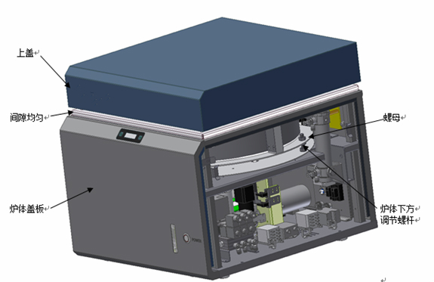
图3-1
2.拆开仪器侧板，将升降旋转机构处填补的缓冲泡沫取出，并将升降旋转固定板取出，如图3-2所示。
3.拆开配件箱，取出两根通气管，将其分别从炉体的内侧相应过孔穿到底，然后与相应的氟胶管连接，安装完后，需观察通气管是否高出炉体上端面，防止炉盖将其压坏。由于通气管为石英件，安装时需特别注意，如图3-3所示。
4.从配件箱中取出热电偶，从仪器底部相应的安装孔插入，并用热电偶压板固定，如图3-4所示。
5.从配件箱中取出热灼减率分析仪旋转轴、两个坩埚定位柱、热灼减率样盘。先将热灼减率分析仪旋转轴装入联轴器内，轻轻锁紧联轴器螺钉，然后将坩埚定位柱塞入热灼减率分析仪旋转轴两侧相应的孔内，最后装上热灼减率样盘；注意事项：安装完成后，观察热灼减率样盘与通气管及热电偶是否有刮擦、干涉，若有则须进行调整，如图3-5所示。
6.将天平、天平罩及称样顶杆取出，并安装在相应位置，并调至水平，如图3-6所示。
  - 试验期间，切忌切断天平的电源或挪动天平。如天平出现异常或需重新设置，请参见《Mettler Toledo电子天平安装操作手册》。
  - 天平包装物及配件请妥善保存！

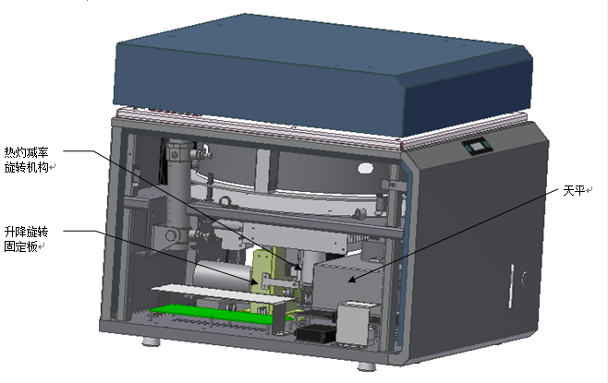
图3-2

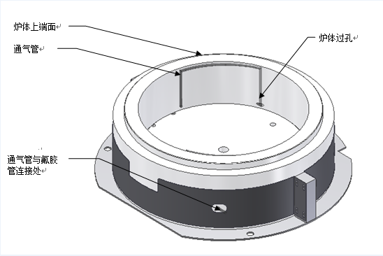
图3-3
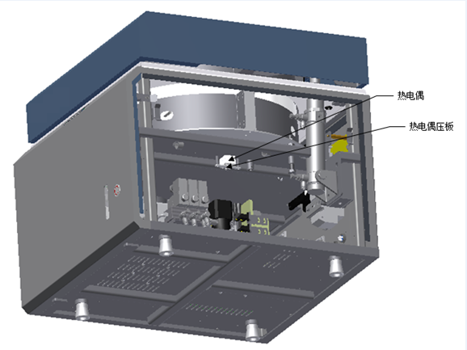

图3-4
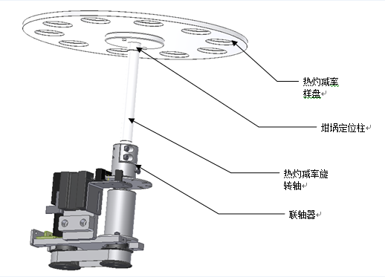

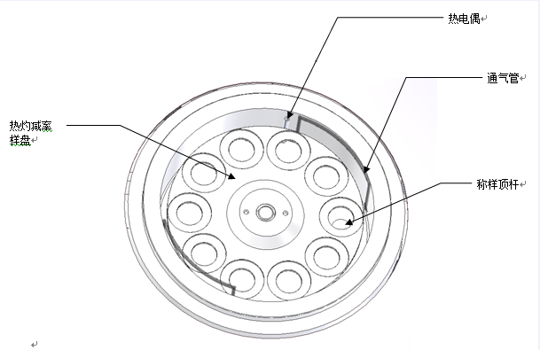
图3-5

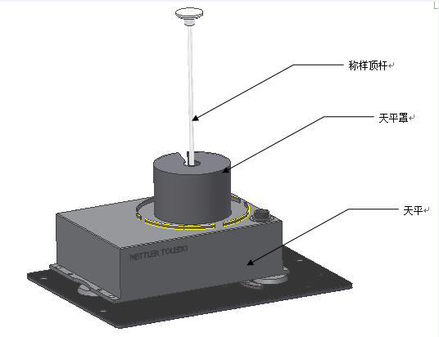
图3-6
7.取出供气泵，连接好气泵与仪器之间的管路，并将气泵通电，观察气泵能否正常工作，流程图如图3-7所示。
电源插头
插入插座或排插内

气泵/氧气瓶/氮气瓶
导管
导管
导管
流量计
与主机IO板空气
入口连接
热灼减率分析炉

图3-7
8.采用通氮干燥法做水分试验，设备需要通氮；ASTM标准测试灰分时，设备需要通氧。

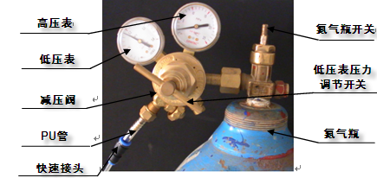
图3-8
  - 通氮/通氧设备必须配备标准压力表。
  - 安装压力表之前，先关闭气阀，气路安装好后将减压阀调至0.1MPa。
  - 通氮/通氧设备必须配备标准压力表。
  - 上图以氧气瓶示例。
9.确认炉盖后方是否需要安装排风管，若要安装，从配件箱中取出排风管安装。

3.2.4 软件的安装、卸载与授权

3.2.4.1 软件的安装
1.将标有“SDLOI1000热灼减率分析仪软件”标记的光盘放入光盘驱动器后，打开光盘驱动器，在根目录下找到“.exe”安装文件。
2.双击“.exe”图标，按提示安装好“SDLOI1000热灼减率分析仪软件”程序，系统自动在计算机桌面上建立一个名为“SDLOI1000热灼减率分析仪”的快捷图标。

3.2.4.2软件的卸载
用鼠标单击任务栏上的“开始”→“控制面板”→“卸载程序”→单击程序组中的“SDLOI1000热灼减率分析仪”→点击右键“卸载”按钮即可执行卸载功能。按照屏幕提示即可安全、快捷地删除SDLOI1000热灼减率分析仪软件和快捷图标。但SDLOI1000热灼减率分析仪相关的参数文件、数据文件不会被卸载，仍保留在根目录下。

3.2.4.3通信参数设置
在任务栏上单击“开始”→“控制面板”→“网络和Internet”→“查看网络状态和任务”→“更改适配器设置”→选择网络更改IP地址为192.168.77.10，如图所示3-9：
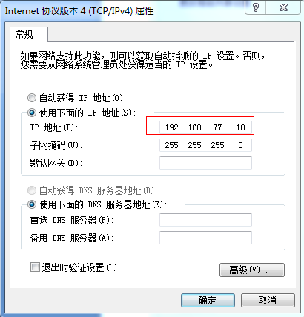
图3-9
然后打开“SDLOI1000热灼减率分析仪软件”软件，仪器可正常联机。
注：
  - 仪器第一次安装“SDLOI1000热灼减率分析仪软件”软件联机测试，按上述操作设置IP地址后才能正常联机。
  - 在计算机上第一次运行“SDLOI1000热灼减率分析仪软件”软件时，系统会弹出“Windows安全警报”如图3-10所示，单击“允许访问”按钮。否则，仪器将不能正常连接到计算机软件。

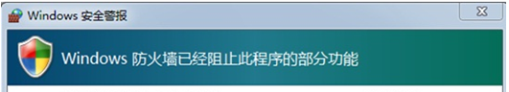
图3-10

3.2.4.4授权
点击桌面“SDLOI1000热灼减率分析仪”图标启动测控软件，仪器正常联机后，点击测控软件菜单栏。
当硬件与软件均安装好后，插入加密锁，等待系统自动安装驱动，然后打开仪器电源，双击桌面上的“SDLOI1000热灼减率分析仪”图标进入测控程序，在菜单栏点击“设置” →“仪器授权”，进入授权信息界面，如图3-11所示，点击“生成授权申请文件”，软件自动在桌面生成授权申请文件，将此文件反馈至我司请求授权，再将我司给予的授权升级包添加至升级包地址栏中，点击“授权升级”，软件即提示授权成功，否则，仪器将不能进行试验。
注：
仪器通过授权后才能称样。
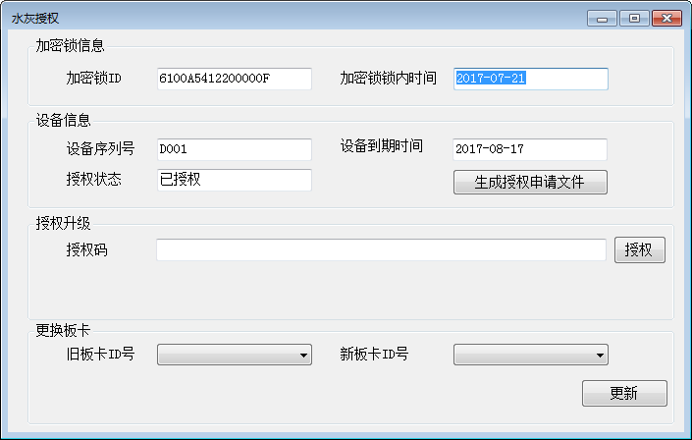

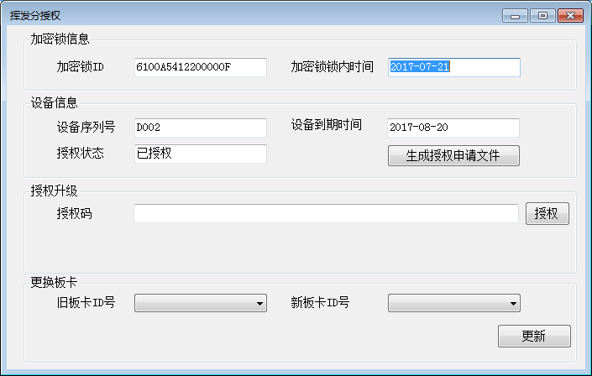
图3-11授权信息界面

3.3 仪器的调试
仪器硬件、软件均已安装后，接通仪器电源，启动程序，进入“人工检测”，进行联机调试，调试内容及注意事项如下：

3.3.1调试准备
1.试验工具：热灼减率坩埚、样勺、毛刷、弯头镊子。
2.标准样品：国家一级标样和符合要求的二级标样。

3.3.2调试过程
1.调整天平位置，使天平称样顶杆尽量处于炉体相应过孔的中间位置，不得与炉体有接触或干涉，如图3-12所示。
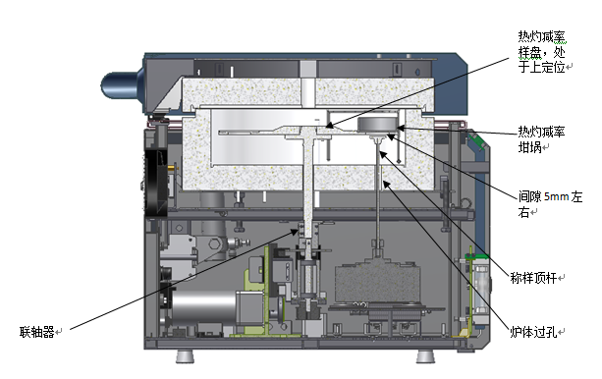
图3-12
2.在人工检测界面中，先单步旋转一格，然后点击样盘复位，热灼减率样盘停下来后，观察样盘与称样顶杆的相对位置，然后松掉联轴器螺钉，转动样盘，使称样顶杆尽量在样盘孔的中间位置，锁紧联轴器，依次检验其他孔位是否对正，即完成对孔工作。
3.将热灼减率样盘升到上定位，取出热灼减率坩埚，放在热灼减率样盘上，调整称样顶杆高度，使热灼减率坩埚到称样顶杆顶面的距离保持在5mm左右，如图3-13所示，然后点击样盘下降，确保热灼减率坩埚与放样孔的侧壁不接触，然后依次检测其他孔位，即完成天平称样顶杆高度的调节。
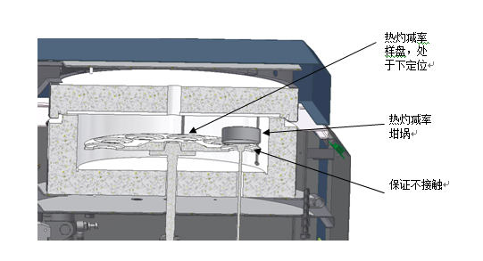
图3-13
4.将气泵的输出减压阀旋钮拔起，将输出压力调节至0.2Mpa，点击翻盖开与关，观察上盖开关动作是否顺畅、平稳，若不平稳则调节气缸上的节流阀，上方的调节阀调节开盖速度，下方的调节阀调节关盖速度。
5.在气泵充满气的情况下，点击通气按钮，检查流量是否为12±1L/min，若不在范围内，则进行相应的调整。
6.盖上侧盖，完成装配调试工作，可进行下一步的实验测试。

3.3.2.1 检查、校准仪器的精密度和准确度
1.操作过程，请详见第五章。
2.选择三至五种国家一级标样，每种标样分别进行两组试验，每组重复测定两次，检查试验的重复性、再现性以及准确度，如不符合要求，经再次试验确认后，应对仪器检修调整。
3.精密度和再现性应符合下表。
测定结果重复性和再现性（国家标准 GB/T212-2008)
 | 水分 |  |  | 灰分
 | ＜5 | 5～10 | ＞10 | ＜15 | 15～30 | ＞30
重复性(ad%) | 0.20 | 0.30 | 0.40 | 0.20 | 0.30 | 0.50
再现性(d%) | ※ | ※ | ※ | 0.30 | 0.50 | 0.70

3.3.2.2安装调试注意事项
1.安装时，请按照出厂提示取出仪器内防震海绵、固定扎带等。
2.系统通电前，请检查现场供电线路连接是否正确，是否接好地线。
3.安装天平前，应先检查天平设置参数是否符合本机实验需求。
4.通电调试前，若发现某机械部件的安装位置因运输过程造成明显位移，应对其进行微调，以免进入人工检测误操作引起机械故障。
5.调节光电定位卡时，定位盘处于光电定位卡中心。
6.整机调试好后，必须将所有螺钉、螺母固定牢靠。
7.完成调试后仪器主机上因有余温，请勿覆盖任何物品。
8.仪器主机通电后至少应预热30分钟，若中途移动天平后必须重新天平校正；测水分时仪器内初始温度不能高于40℃。
9.坩埚存储要求：实验所用坩埚必须灼烧干净放置在无干燥剂的干燥塔内，放置5天以上的坩埚必须重新灼烧；若当天使用，灼烧干净的坩埚可放置在实验环境下即可。
10.实验样品需要充分摇匀，更换不同瓶的样品时需将样勺擦干净。

第四章 系统的使用

4.1 测控软件的启动与退出

4.1.1 测控软件的启动
方式1：在任务栏上单击“开始”→“程序”→选择“SDLOI1000”→单击“SDLOI1000”，进入图4-1所示登陆界面。
方式2：直接双击计算机桌面上的“SDLOI1000”快捷图标，即可打开测控软件，进入图4-1的所示登陆界面，选择相应的用户并输入密码，登陆成功后，进入主实验界面图4-2。
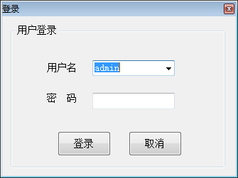
图4-1

4.1.2 测控软件的退出
单击主界面右上角的“×”或者单击主菜单栏上的 “退出”，选择“确定”按钮便可退出SDLOI1000热灼减率分析仪测控软件返回到计算机桌面。
注：
  - 退出Windows或关闭计算机之前，必须先关闭本测控软件，以确保所做的数据和参数文件不会受到破坏。

4.2 主窗体功能简介
热灼分析仪测控软件的主窗体主要由菜单栏、快捷按钮栏、状态栏、数据表栏、提示栏等组成，数据表栏的各列可以随意拖动放置，以方便查看。如图4-2-1所示：

菜单
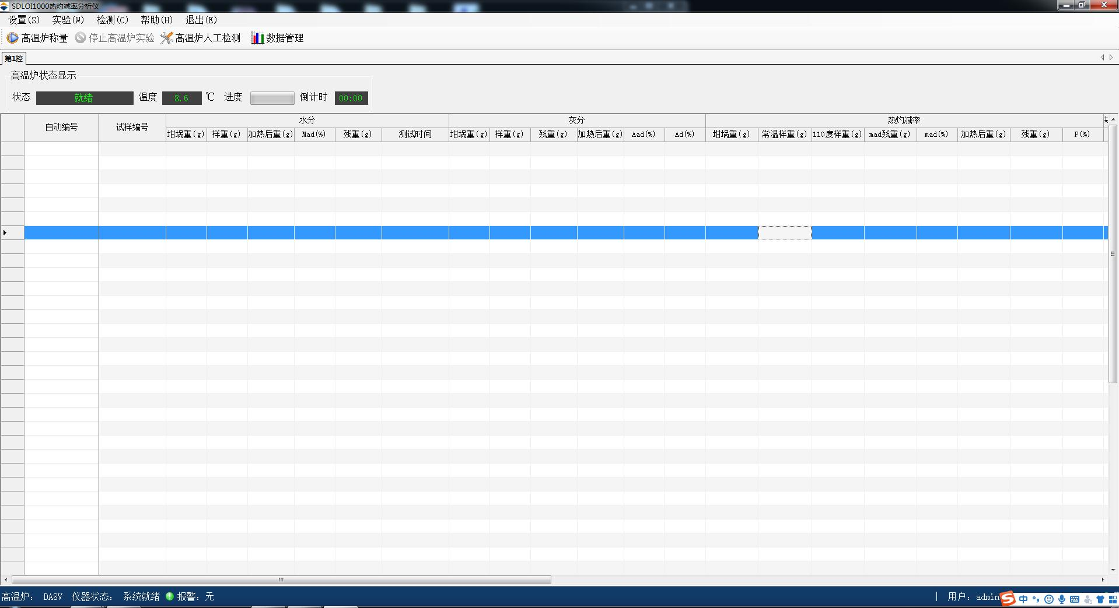
高温炉状态状态
快捷按 钮
提示
数据表 栏
状态
图4-2-1
其中，数据表栏具有自动调整列宽、隐藏选中列、显示所有列以及随意拖动摆放列、保存当前样式、导出选定记录到Excel文件等功能。当光标移至数据栏，单击鼠标右键，即可弹出如图4-2-2菜单，各功能详细介绍如下：

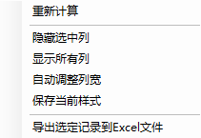
图4-2-2
- 重新计算：手动输入水分值后，在右键菜单中选中重新计算，系统会依据表中的水分、灰分，重新计算各种基的灰分和水分，并估算氢含量和发热量，并将计算后的数据保持到数据库中。
- 隐藏选中列：将所选列隐藏，在主界面不显示。
- 显示所有列：所有可配置列将全部显示在主界面中。
- 自动调整列宽：所有的数据列将自动调整至合适宽度。
- 保存当前样式：系统将当前界面的显示样式保存，下次打开软件时系统将按当前界面样式显示。
- 选定记录导出Excel文件：选中当前界面上的某些或全部记录导出到Excel文件中。

4.3 各菜单功能介绍

4.3.1 设置菜单
如图4-3-1所示：
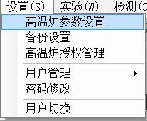
图4-3-1

4.3.1.1 高温炉参数设置
选择此项或单击快捷按钮栏中“高温炉参数设置”按钮后，弹出如图4-3-2所示的参数设置窗口，该窗口默认选中“基础参数”选项卡。
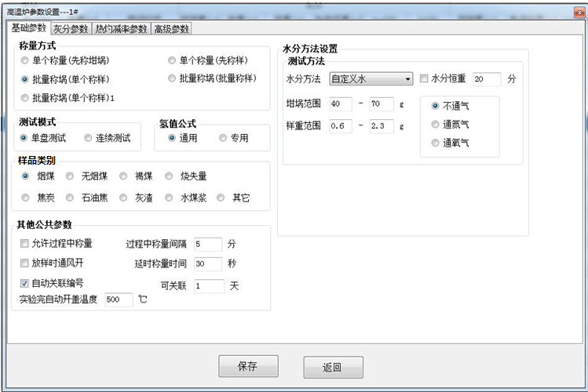
4-3-2
- 保存：保存所修改的参数。
- 返回：退出当前窗口，回到程序主界面窗口。
- 称量方式：选择称样时的称量方式；
- 单个称量（先称坩埚）：按照系统提示对逐个样品依次称量坩埚、加样、称量样重，完成后开始下一个样品称量。
- 单个称量（先称样）：按照系统提示对逐个样品依次加样、称量样重，在上升旋转过程中，自动获取坩埚重，完成后开始下一个样品称量。
- 批量称量（单个称样）：按照系统提示放置所有要称量的坩埚，仪器自动称量完成所有坩埚，然后按照系统提示逐个加样，并称量样重。
- 批量称量（批量称样）：按照系统提示放置所有要称量的坩埚，仪器自动称量完成所有坩埚，按照系统提示批量加样，并自动批量称量样重。
- 批量称埚（单个称样）1：按照系统提示放置所有要称量的坩埚，仪器先自动称量完成所有坩埚，然后按照系统提示逐个加样和粗略称量，待每个样品样重粗称合格后，再自动批量精确称量样重。
- 水分方法设置
测试方法
- 空气干燥法：水分测试时默认不通氮气，通常用于分析烟煤和无烟煤，默认加热时间为60分钟。
- 通氮干燥法：水分测试时默认通氮气，烟煤、无烟煤等默认加热时间为90分钟，褐煤的默认加热时间为120分钟。
注：以上两种方法的测试时间可手动调整。
- 自定义法：按照水分自定义方法中设定的方法对水分进行测试。加热温度和加热时间都可自定义。适合例常分析烟煤、焦炭或其他物质的水分含量。水分测试选用此方法时，不能与慢灰方法进行水灰连测。
具体设置如下：
- 方法名称：该名称作为测试方法名显示在数据库和打印列中。
- 样重范围：自定义水称量允许的样重范围。
- 测试温度：自定义水测试温度。
- 测试时间：自定义水测试时间。
- 不通气、通氮气、通氧气：选择通气方式，水分实验时相应的通氮气/通氧气/不通气，默认不通气。
- 水分恒重：勾选此选项时，系统将按国标标准判断水分实验是否需要进行恒重，如需要加热至恒重，则按设置的时间加热后重新称量，直至恒重完。
- 测试模式
- 水灰连测：水分和灰分组合测试，设置该模式，当水分方法为“自定义水”灰分方法则只能为“自定义灰”或“快灰”，当水分方法为“空气干燥法”或“通氮干燥法”时水分方法只能设置为“慢灰”。
- 单盘测试：每次只测试一组样品的单一指标（水分或灰分）。
- 其他公共参数
- 允许过程称量：默认勾上，实验过程中以曲线方式记录样品的重量和温度变化。
- 过程中称量间隔时间：可调节范围为5~20，默认5min。
- 实验完自动开盖温度：可调节范围为0~1000，默认500℃。
- 放样时通风开：勾选此选项时，系统在称量阶段放样过程中自动开启通风橱，用以排除称样过程中的样品异味。
注：
  - 此功能主要在批量称埚（批量称样）和批量称埚（单个称样）1两种模式下起效，其它称量模式的称量过程中均不自动开启通风橱。
- 延时称量时间：通过此项目设置，在称量过程中，系统先关闭通风橱再按照设定时间延时称量。目的是确保通风橱完全关闭后再进行称量，避免通风橱影响称量精度。时间设定范围为10～5000秒，默认30秒。
- 样品类别：选择需要测试的样品种类。选择对应的样品种类后系统会根据当前样品种类自动匹配相应的测试方法进行测试。
单击“高温炉设置窗口”的“灰分参数”选项卡，弹出如图4-3-3所示窗口：
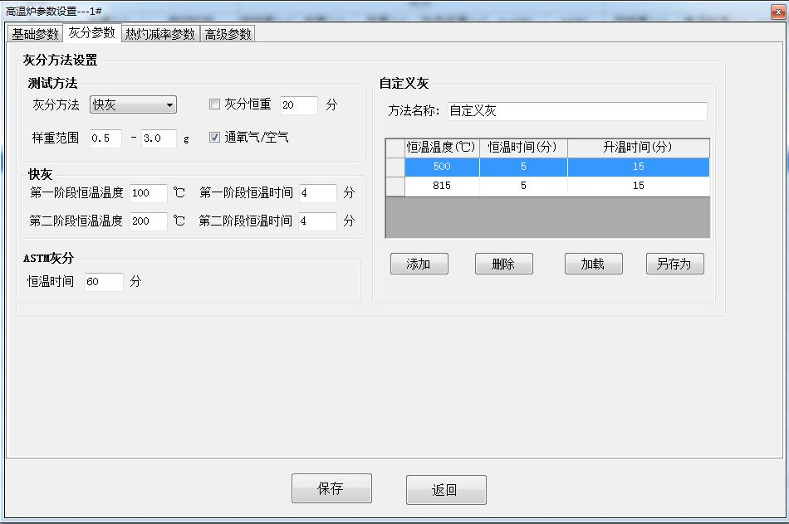
4-3-3
- 灰分方法设置
- 慢灰：适用于所有样品的灰分测试
- 快灰：选择该方法，灰分测试默认在500℃下进样，并先在500℃下灼烧10分钟，然后在815℃下灼烧40分钟；其中进样温度、灼烧温度与时间都可进行调整；通常分析烟煤和部分无烟煤、褐煤、其他易灼烧样品等。
具体设置如下：
- 第一阶段恒温温度：进样后如果在升温至815℃前需要灼烧，设定该温度点，且该温度值不能大于815℃。
- 第一阶段恒温时间：在以上温度下需要灼烧的时间，如不需要在此温度下灼烧，则设为0即可。
- 第二阶段恒温温度：样品最终灼烧温度，默认815℃。
- 第二阶段恒温时间：样品最终灼烧时间，默认40min。
- ASTM灰：适用于美国标准样品测试，默认加热120分钟。
- 灰分恒重：勾选此选项时，系统将按国标标准判断灰分实验是否需要进行恒重，如需要加热至恒重，则按设置的时间加热后重新称量，直至恒重完。
- 自定义法：按照灰分自定义方法中设定的方法对灰分进行测试。该方法可自由定义整个测试流程，包括进样温度，各个需要灼烧的温度点，在该温度点的灼烧时间，升温到该温度点的升温速率等。
具体设置如下：
- 方法名称：该名称作为测试方法名显示在数据库和打印列中。
- 样重范围：自定义灰称量允许的样重范围。
- 添加：在表格中添加一行，可在行中输入恒温温度，恒温时间，升温速率（从上一个恒温点到本恒温点升温的速率），表示新建了一个控温点。
- 删除：选择表格中的一行，点“删除”按钮，可将该控温点删除。
- 加载：从模板中加载已设置好的自定义灰方法。
- 另存为：将当前自定义灰的设置存储为模板。
单击“高温炉设置窗口”的“热灼减率参数”选项卡，弹出如图4-3-4所示窗口：
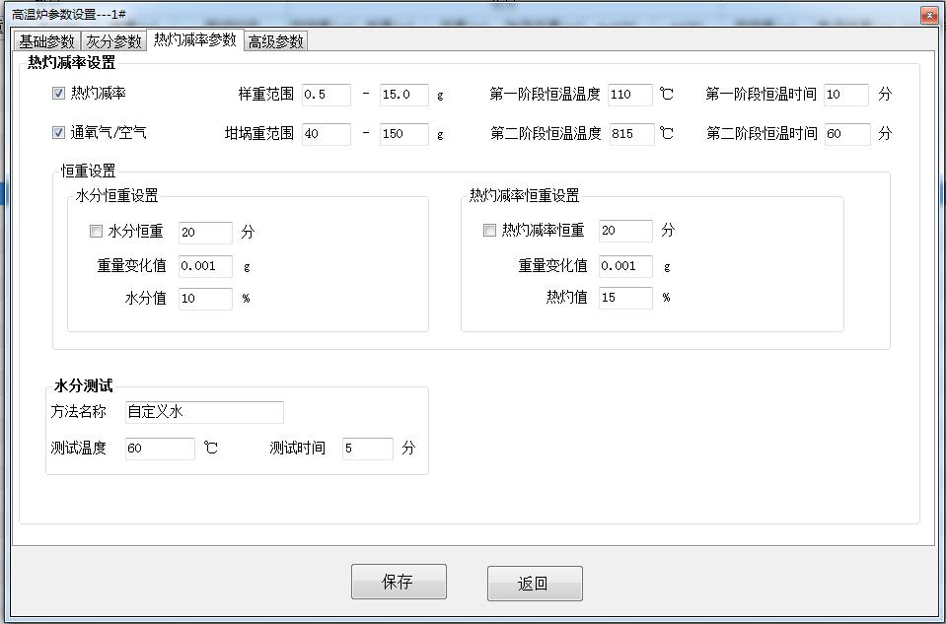
图4-3-4
热灼减率：勾选界面中的“热灼减率”选项，则系统将进行热灼减率指标测试。该方法适用于焚烧残渣样品的热灼减率指标测试。
选择该方法，热灼减率测试时，默认先升温到设定的第一阶段恒温温度点并在此温度下恒温设定的第一阶段恒温时间，然后升温至第二阶段恒温温度点并在此温度下灼烧设定的第二阶段恒温时间。其中第一、二阶段恒温点温度、恒温时间都可进行调整。具体设置如下：
- 第一阶段恒温温度：设定范围为50～900℃，默认110℃。
- 第一阶段恒温时间：设定范围为5～300分钟，默认120分钟。
- 第二阶段恒温温度：设定范围为100～1000℃，默认600℃。
- 第二阶段恒温时间：设定范围为5～400分钟，默认180分钟。
通氧气/空气：选择该方法，热灼减率实验过程中将开启氧气/空气，否则实验过程中不通氧气/空气。
样重范围：自定义热灼减率称量允许的样重范围。最小样重设定范围为0.1～20克，默认5克；最大样重设定范围为0.2～30克，默认15克。
坩埚重范围：自定义热灼减率坩埚重量范围。最小坩埚重设定范围为10～50克，默认40克；最大坩埚设定范围为10～100克，默认70克。
恒重设置
1）水分恒重：勾选此选项时，系统将按自定义设定标准判断热灼减率水分实验是否需要进行恒重。如需恒重，则按设置的水分恒重时间加热后重新称量，直至恒重完毕。
水分恒重时间设置：自定义热灼减率水分单次恒重加热时间，设定范围为5～30分钟，默认20分钟。
水分值：自定义热灼减率水分实验过程中是否进行恒重的首要判定条件，即水分第一次加热后称量计算值超过此设定值，则系统进行恒重，否则不进行恒重。设定范围为0.00～100.00%，默认10%。
重量变化值：连续两次干燥样品质量的的减少值超过设定值，则进行恒重，否则不进行恒重。设定范围为-1.000～1.000克，默认0.001克。
2）热灼减率恒重设置：勾选此选项时，系统将按自定义设定标准判断热灼减率实验是否需要进行恒重。如需恒重，则按设置的时间加热后重新称量，直至恒重完毕。
热灼减率恒重时间设置：自定义热灼减率单次恒重加热时间，设定范围为5～30分钟，默认20分钟。
热灼值：自定义热灼减率实验过程中是否进行恒重的首要判定条件，即热灼减率第一次加热后称量计算的热灼减率值超过此设定值，则系统进行恒重，否则不进行恒重。设定范围为0.00～100.00%，默认15%。
重量变化值：：连续两次干燥样品质量的的减少值超过设定值，则进行恒重，否则不进行恒重。设定范围为-1.000～1.000克，默认0.001克。
单击“高温炉参数设置” 的“高级参数”选项卡，弹出如图4-3-5所示窗口：
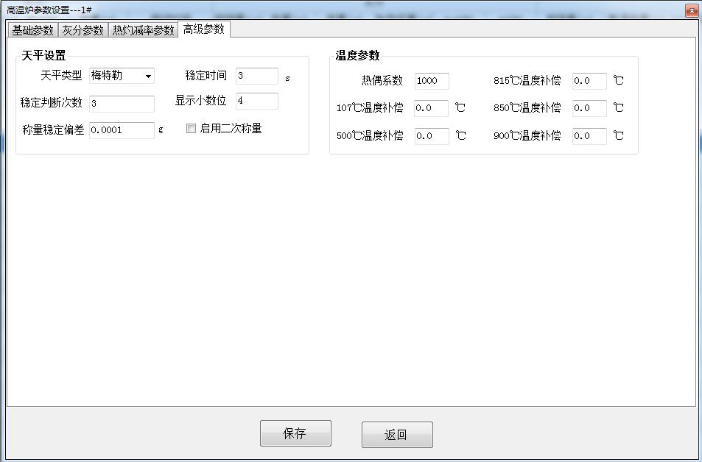
图4-3-5
天平参数设置：
- 天平类型：梅特勒和赛多利斯，默认梅特勒天平。
- 稳定时间：天平读数的稳定时间，默认3s。
- 称量稳定偏差：稳定读数允许的漂移值，默认0.0001g。
- 稳定判断次数：在稳定时间内，判断稳定的次数，默认3次。
- 显示位数：称量显示小数位数，默认4位。
温度补偿系数：
- 热偶系数：可调节范围为900~1100，默认1000，相当于保持原始值，未调整。
- 107度温度补偿：可调节范围为-50~50，默认0，相当于107，未调整。
- 500度温度补偿：可调节范围为-50~50，默认0，相当于500，未调整。
- 815度温度补偿：可调节范围为-50~30，默认0，相当于815，未调整。
- 850度温度补偿：可调节范围为-30~40，默认0，相当于850，未调整。
- 900度温度补偿：可调节范围为-40~15，默认0，相当于900，未调整。
注：
  - 温度参数与温度校正直接影响加热温度的准确性，可能会损坏仪器。非专业人员请不要随意修改。
  - 调高热偶系数实际炉温降低，反之升高。
  - 每段调整后的值不得高于下一段调整后的值，否则会影响升温。
  - 高级选项卡中的参数设置会影响实验流程，对实验结果会有较大影响，非专业人员请不要随意修改。

4.3.1.2 备份设置
单击此项，弹出如图4-3-8所示的备份设置窗口。
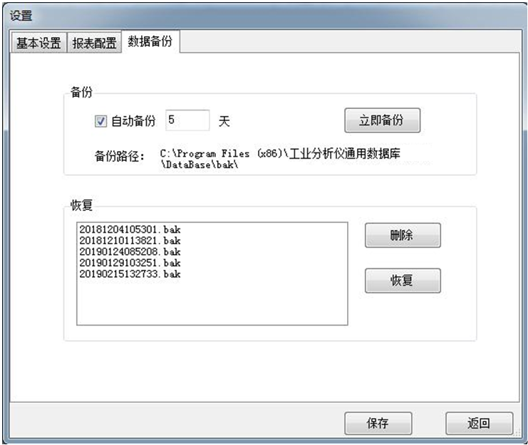
图4-3-6
- 备份
自动备份：勾选后系统会按设定的时间自动备份,只能将备份文件列表中的文件能被备份。
立即备份：立即将当前备份文件表中的文件备份。
删除：从备份文件表中删除备份文件。
- 恢复
恢复所有文件：恢复选定日期中的所有文件。
删除：删除可恢复文件列表中的选中文件，已删除的文件不可被恢复。
恢复选定文件：只恢复文件列表中选中的文件。
注：
  - 系统会自动清除过多的备份文件，默认保留10个备份。

4.3.1.3用户设置
单击“设置”窗口中的“用户管理”项，选择 “角色设置”切换至如图4-3-9所示页面：
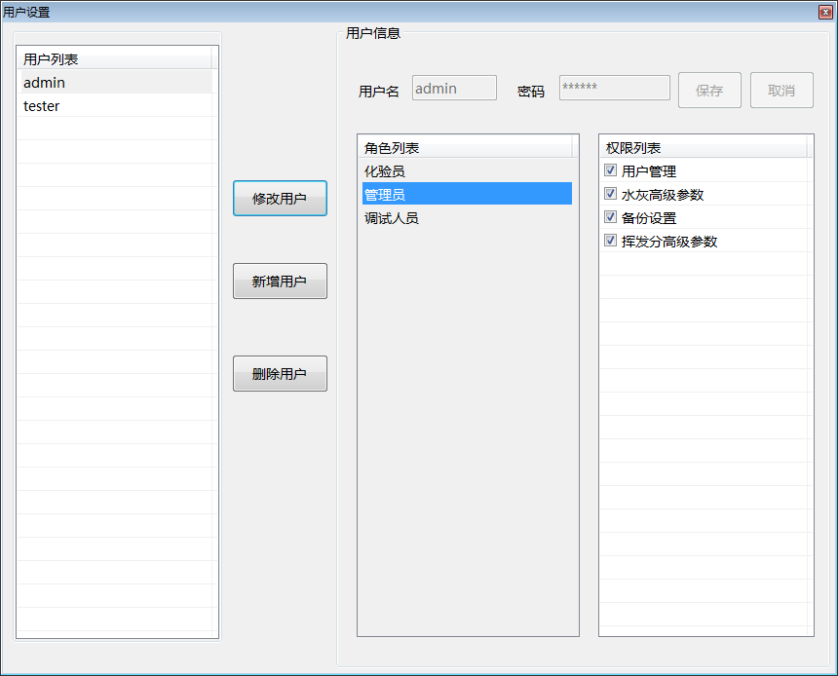
图4-3-7
- 修改用户：单击修改用户，可对当前用户的密码进行修改。
- 新增用户: 点击“新增用户”，登录账号和用户名为空，输入登陆账号，用户名，点击“保存”即可。
- 删除用户：选中某个用户，点击“删除”，即可成功删除选中用户。
注：
  - 不能新增相同的用户名，且管理员用户不能被删除。当修改了用户权限后，该用户需要重新登录对应的新权限才能生效。

4.3.1.4权限设置
单击“设置”窗口中的“用户管理”项，选择 “权限设置”切换至如图4-3-10所示页面：
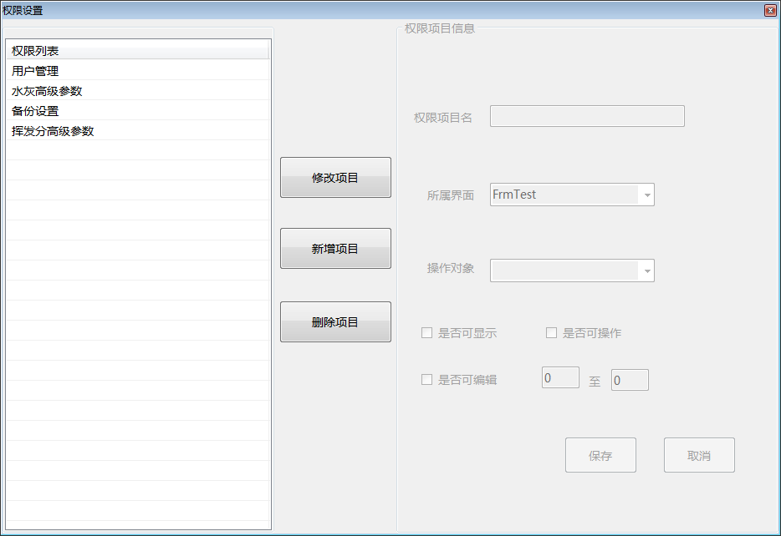
图4-3-8
- 修改项目：单击修改项目，可对当前项目进行修改。
- 新增项目: 点击“新增项目”，输入项目信息单击“保存”即可。
- 删除项目：选中某个项目，点击“删除”，即可成功删除选中项目。

4.3.1.5密码管理
单击“设置”窗口中的“用户管理”项，选择 “密码管理”切换至如图4-3-11所示页面：
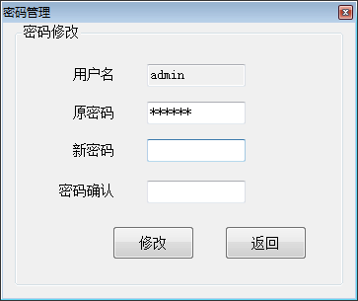
图4-3-9
输入正确的用户名、原密码、新密码，单击“修改”按钮提示密码修改成功；单击“取消”按钮，退出当前操作。

4.3.1.6切换用户
单击“设置”窗口中的“用户管理”项，选择 “切换用户”切换至如图4-3-12所示页面：
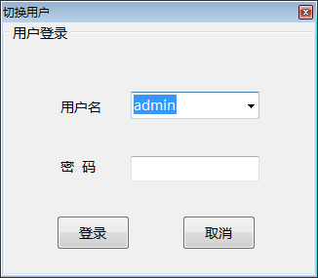
图4-3-10
输入正确的用户名和密码、或者下拉选择用户，并输入密码，单击“登录”按钮进入系统界面；单击“取消”按钮，退出当前操作。

4.3.2 实验菜单

4.3.2.1高温炉称量
单击该菜单或快捷按钮栏的“高温炉称量”快捷键，弹出样品称量窗口。如图4-3-14所示：
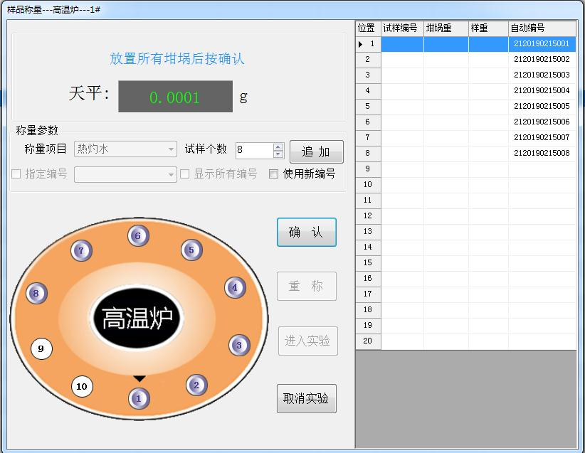
图4-3-11
- 称样提示信息：提示用户当前操作或需要进行的操作。
- 天平：显示当前天平读数。
- 称量项目：热灼减率模式下，称量项目固定显示为“水灰连测”，不可修改。非热灼减率模式下，可根据设置参数显示当前称量指标，包括水分、灰分、水灰连测。
- 试样个数：设置需要称量的试样个数，逐个称量过程和批量称量称坩埚时可修改试样个数。当称样达到试样个数时，自动提示结束称样。
- 开始: 设置好试样个数、称量项目后单击该按钮启动称量流程。
- 确认：点击该按钮，系统认为坩埚放置或放置样品等确认操作已完成。开始自动称量坩埚。仪器上的确认按钮可实现该按钮相同功能。
- 开盖：该按键在仪器上，可实现仪器上盖的开盖操作。
- 重称：在称量过程中或称量结束后可执行该功能。
- 称量过程中重称：只重称当前位置，当重称按钮不亮，可在样重列表中选择当前重称行，单击该按钮。
- 称量结束后重称：在样重列表中选择需要重称的样重，单击该按钮，系统自动旋转到选择的样重位置，执行重称样重流程。
- 追加称量：称量过程中或称量结束可执行追加操作。
- 结束称样：结束当前称样,并保存当前已称量完成的样重信息。如果有些样品只称量了坩埚未称量样重，则系统会删除该样品坩埚重信息，此时应取出未称量样重的坩埚。
- 取消实验：结束当前称量，并删除当前已称量的样重信息。
注：
  - 结束称样后，未点击进入实验按钮，10分钟后系统自动开始实验。
  - 称样过程必须按界面提示逐步操作。

4.3.2.2 高温炉停止实验
在实验过程该菜单项为可操作，单击该菜单项或快捷按钮栏的“高温炉停止实验”快捷键，弹出停止实验确认，单击确认按钮，系统会停止当前正在检测的所有试验。

4.3.2.3恢复高温炉实验
实验异常中断，重启仪器后单击该菜单，系统可恢复实验，否则，不可恢复。

4.3.3检测菜单
如图4-3-16所示：
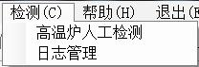
图4-3-12

4.3.3.1高温炉人工检测
单击此项或快捷按钮栏上的“高温炉人工检测”，弹出如图4-3-17所示窗口,在该窗口中可进行系统各个功能部件的测试。
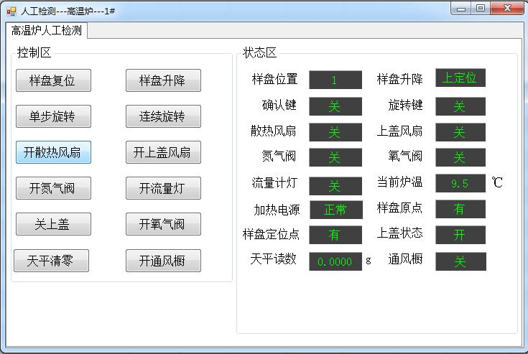
控制区
状态区
图4-3-13
- 控制区
- 样盘复位：单击该按钮，样盘旋转至1号位，升降至上定位。
- 单步旋转：单击该按钮，样盘旋转1格。
- 开散热风扇：单击该按钮，打开仪器散热风扇。
- 开氮气阀：单击该按钮，打开氮气阀。
- 关上盖：单击该按钮，关上仪器上盖。
- 天平清零：单击该按钮，天平清零。
- 样盘升降动作：单击该按钮，样盘根据操作信息栏进行上升或下降动作。
- 连续旋转：单击该按钮，样盘连续旋转。
- 开上盖风扇：单击该按钮，打开与仪器上盖相连接的外部鼓风机。
- 开氧气阀：单击该按钮，打开氧气阀。
- 开流量灯：单击该按钮，打开流量灯。
- 开通风橱：单击该按钮，打开通风橱。
注：
  - 通风橱是与热灼分析仪联动的外部设备。通风橱与热灼分析仪正常连接后，在实验过程中，软件自动控制通风橱的开关。
- 状态区：显示仪器各部件实时状态。

4.3.4 帮助菜单
如图4-3-19所示：
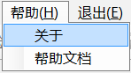
图4-3-14
- 帮助：单击此项，即可获得软件的联机帮助文档。
- 关于：单击此项，即可获得关于程序的版本信息。单击“×”，返回程序主界面。

4.3.5退出系统
单击该选项，系统弹出如图4-3-20所示窗口。
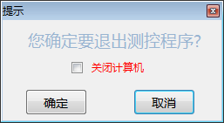
图4-3-15
单击“确定”，则退出测控软件返回计算机桌面；单击“取消”，则返回测控软件主界面。
选择“关闭计算机”后单击“确定”，系统则先退出测控软件，然后自动关闭计算机。

4.4 数据管理菜单
详细介绍见第五章。

第五章 数据管理

5.1 主界面
在测控软件主界面上单击“数据管理”菜单或快捷栏“数据管理”按钮即可进入如图5-1-1所示的主窗体，该窗体主要由菜单栏、快捷按钮栏、数据栏、状态栏等组成。
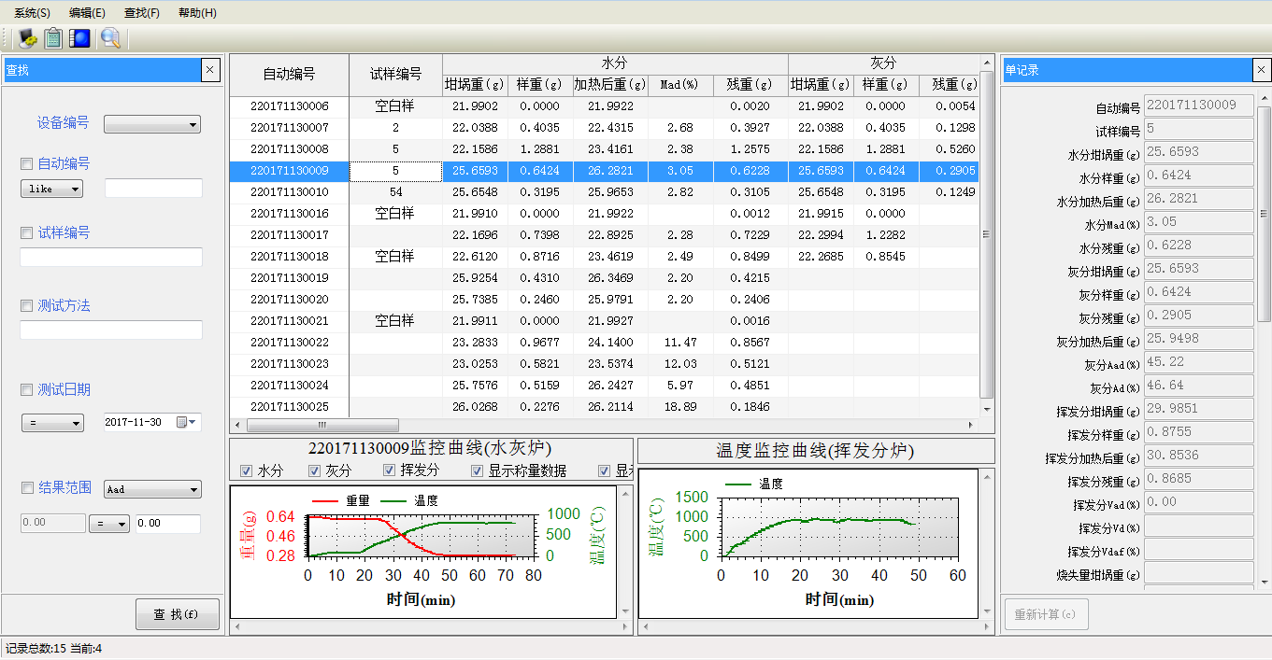
数据栏
状态栏
自定义
查找
菜单栏
单记录浏览窗体
快捷按钮栏
图 5-1-1
- 标题栏：显示数据库标题；
- 菜单栏：用于管理和操作数据库的各功能菜单；
- 快捷按钮栏：显示操作数据库的快捷工具；
- 数据栏：包括自动编号、试样编号、测试各指标的值、测试日期、测试时间、化验员等。
- 编号长度：最多允许输入12个字符，打印最大长度为12个字符；
- 自动编号组成：仪器控号1（位）+年4（位）+月2（位）+日2（位）+样品编号3（位）；
- 状态栏：显示当前数据记录的时间、总数及位置。
此外，当光标移至数据栏，单击鼠标右键，即可弹出如图2菜单，下面详细介绍各功能。
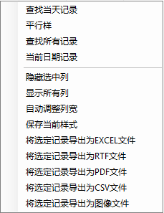
图5-1-2
- 查找当天记录：单击此项，即可显示当天保存的所有记录。
- 平行样：单击此项，数据栏内将显示与所选记录试样编号、测试日期相同的记录。
- 查找所有记录：单击此项，数据栏内将显示所有保存的记录。
- 当前日期记录：单击此项，数据栏内将显示与所选记录具有相同测试日期的记录。
- 隐藏选中列：选中数据栏内显示列，单击此菜单项，即可隐藏选中的列。
- 显示所有列：单击此项，数据栏内将显示所有配置列。
- 自动调整列宽：单击此项，数据栏根据各列内容自动调整列的显示宽度。
- 保存当前样式：单击此项，可保存数据显示栏中当前各列的格式设置。
- 将选定记录导出为EXCEL/RTF/PDF/CSV/图像文件：单击此项，可界面上当前选定记录数据导出相应的文件及表格。

5.2菜单介绍

5.2.1系统
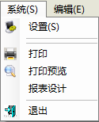
图5-2-1
5.2.1.1 设置
单击此菜单项或快捷栏中的“设置”按钮，系统会弹出如图5-2-2所示的设置窗体。
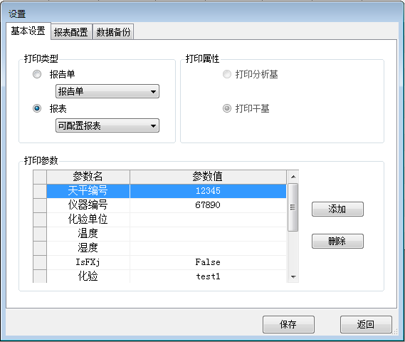
图5-2-2
- 基本设置选项卡
打印类型
- 报告单：打印平行样的过程参数及平均值。
- 报表：打印单条或多条记录的多个指标，报表格式可选择可配置报表和固定报表两种，当选择可配置报表时，可以在本窗口报表配置选项卡中对需要打印的列进行配置。
打印属性
- 打印分析基：设置“报告单”打印有效，打印的实验结果均为分析基。
- 打印干基：设置“报告单”打印有效，打印的实验结果均为干基。
打印参数
在此表中输入打印参数和参数值，可以在报表中按设置的值显示出来。当用户在自定义报表设计中可在该表中添加参数和参数值，然后在报表中建立同名参数，即可将该参数值引用到报表中来。
- 报表配置选项卡
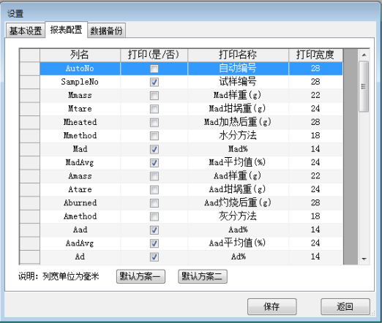
图5-2-3
- 列名：数据库存储数据的字段名。
- 是否打印：该列是否在报表中打印出来。
- 打印名称：在报表中显示的该列的名称。
- 打印宽度：各列在报表中占用的宽度，单位为毫米。
- 默认方案1、默认方案2：选择此项，按默认设置打印项打印报表。
注：
该选项卡中的设置只对可配置报表有效。
- 数据备份
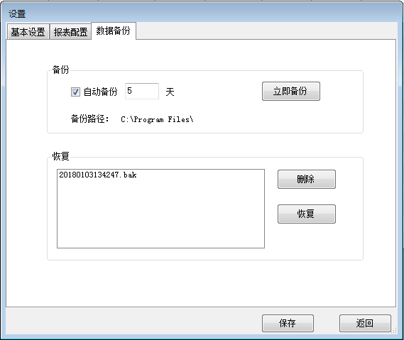
图5-2-4
备份
备份当前数据库中所有数据，以防丢失。数据备份后，自动生成备份文件，并显示在该窗体的文件列表中。
- 自动备份：选择该项，并设定间隔天数，确认后，数据库将根据设定间隔天数自动备份数据。
- 立即备份：单击该按钮，即可实现对当前数据库进行备份。
恢复
- 恢复：选择文件列表中的一个文件，单击“恢复”按钮，数据库将恢复至当前文件备份时的数据。
- 删除：选择文件列表中的一个或多个备份文件后，单击该按钮，系统提示是否删除时，若选择“是”，已选的数据备份文件将被删除，否则，文件不予删除。
5.2.1.2 打印：在菜单中选择此项，系统将根据打印设置参数打印报告单或报表。
5.2.1.3 打印预览：在菜单中选择此项，可进入预览窗体，浏览预打印的数据。
5.2.1.4 报表设计：在菜单中选择此项，可进入报表设计窗体，可对当前选择的报表进行修改和重新设计。
5.2.1.5 退出
在菜单中选择此项或单击数据库主界面窗口右上角的“X”，系统会弹出如图5-2-5所示窗体。
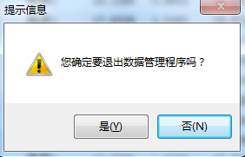
图5-2-5
单击“是”，则退出数据库返回到SDLOI1000热灼减率分析仪主界面。
单击“否”，则返回数据库主界面。

5.2.2编辑
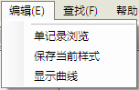
图5-2-6
- 单记录浏览：在菜单中单击此项，在数据显示栏右侧显示单记录浏览窗口。
- 保存当前样式：在菜单中单击此项，将自动保存数据栏中当前各列设置状态。
- 显示曲线：在菜单中单击此项，在数据显示栏下侧显示该条记录的过程重量和温度变化曲线。

5.2.3查找
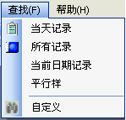
图5-2-7
- 当天记录：在菜单中单击此项或单击快捷栏中的“当天记录”按钮即可显示当天保存的所有记录。
- 所有记录：在菜单中单击此项或单击快捷栏中的“所有记录”按钮，数据栏内将显示所有保存的记录。
- 当前日期记录：单击此项，数据栏内将显示与所选记录具有相同测试日期的记录。
- 平行样：单击此项，数据栏内将显示与所选记录试样编号相同、测试日期相同的记录。
- 自定义：在菜单中单击此项，将出现如图5-1所示的查找窗口。
数据查询方式有五种：按自动编号、试样编号（手工编号）、测试方法、测试日期以及结果范围。按某一个或多个条件查询，先选中查询方式，然后选择查询条件，并在条件框中输入相应的条件，最后单击“查找”按钮，所有满足条件的记录将显示在数据栏中。例如按自动编号查询步骤：
- 设置查找方式：单击“自动编号”复选框，使其为选中状态；
- 设置查找条件：单击“▼”并根据需要选择一项（如“like”）。然后在该框右边的框中输入日期（如201704）。
- 查找：单击此按钮，系统将自动编号含有201704的所有实验记录显示在数据管理窗口中。

5.2.4帮助
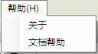
图5-2-8
关于：在菜单中单击此项，即可获得关于数据管理程序的版本信息。单击确定，返回主窗口。
文档帮助：单击此项，即可获得数据管理软件的联机帮助文档。

第六章 操作规程
本章采用流程图形式对仪器的使用与操作规程作出相应规定，请使用者务必仔细阅读，严格按要求进行操作。

6.1实验流程

6.1.1 热灼减率测试
6.1.1.1实验准备
- 准备灼烧好且质量恒重的热灼减率实验专用坩埚、实验样品和干净的样勺。
- 在人工检测菜单，单击开启氧气/空气阀，调节流量12L。
- 在高温炉参数设置菜单下，「热灼减率参数」选项卡中，勾选「热灼减率」，并根据实验需要选择是否勾选「通氧气/空气」。
- 实验前，打开仪器电源，天平预热30min以上。
6.1.1.2实验步骤
1. 双击桌面测控软件快捷图标，进入系统测控环境。
2. 单击「高温炉称量」快捷按钮或【实验】中「高温炉称量」菜单项，弹出“高温炉称量窗口”。
3. 在称量窗口中的「试样个数」项内输入样品总个数。
4. 单击「开始」，按提示从1号位依次放置热灼减率实验专用坩埚→按确认键→等待系统称量所有坩埚。
5. 按照系统提示“加入（5～15）g样品”，在坩埚内加入适量样品→按确认键→系统粗略称量并判断样重合格后旋转至下一格。不加入试样，按确认键，等待天平读数稳定，则做空白样处理。
6. 所有样品粗略称量合格后，系统自动关闭上盖再进行一次精确称量。
7. 称完后，按照系统提示单击“进入实验”完成称量，仪器自动进入实验测试。
8. 实验结束后，可在主程序数据栏或数据库中查看结果。同时仪器自然冷却、降温，温度降至常温后，人为取走炉内坩埚，清理坩埚放置干燥塔中备用。
9. 单击「退出」项，确认退出测试控软件，并关闭计算机即可。

6.1.2 水灰连测（自定义水＋快灰）
6.1.2.1实验准备
- 准备灼烧好且质量恒重的热灼减率坩埚、实验样品和干净的样勺。
- 在人工检测菜单，单击开启氧气/空气阀，调节流量12L。
- 在高温炉参数设置菜单下，「基础参数」选项卡中，选择「连续测试」，单击「水分方法」右边的“▼”，设定选择自定义水，如需水分恒重或通氮，可以设定「水分恒重」和「通氮」；在「灰分参数」选项卡中，单击「灰分方法」右边的“▼”，设定选择快灰，如需灰分恒重，可以设定「灰分恒重」。
- 实验前，打开仪器电源，天平预热30min以上。
6.1.2.2实验步骤
- 双击桌面测控软件快捷图标，进入系统测控环境。
- 单击「高温炉称量」快捷按钮或【实验】中「高温炉称量」菜单项，弹出“高温炉称量窗口”。
- 在称量窗口中，将「称量项目」设置为水灰，并在「试样个数」项内输入样品总个数。
- 单击「开始」，按提示从1号位依次放置坩埚→→按确认键→等待系统称量所有坩埚。
- 按照系统提示“加入（0.6～0.7）g样品”，在坩埚内加入适量样品→按确认键→系统粗略称量并判断样重合格后旋转至下一格。不加入试样，按确认键，等待天平读数稳定，则做空白样处理。
- 所有样品粗略称量合格后，系统自动关闭上盖再进行一次精确称量。
- 称完后，按照系统提示单击“进入实验”完成称量，仪器自动进入实验测试。
- 实验结束后，可在主程序数据栏或数据库中查看结果。同时仪器自然冷却、降温，温度降至常温后，人为取走炉内坩埚，清理坩埚放置干燥塔中备用。
- 单击「退出」项，确认退出测试控软件，并关闭计算机即可。

6.2操作约定以及注意事项
- 天平安装好后，不能移动天平位置，否则可能影响称量结果。
- 称样过程，仪器周围不能风源、震动源。
- 实验过程中，出现异常断电，恢复供电时，启动测控软件，可单击“确定”按钮恢复当前实验，否则，单击主界面中的“高温炉称量”，实验不可恢复。
- 其他
- 测水分，若通氮气，流量应控制在（3～6)升。
- 测试灰分，采用空气流量计通空气，流量应控制在（10～12）升；通氧气，流量应控制在（6～9) 升。
- 测试ASTM灰分，采用氮气流量计通空气，流量应控制在（15～20）升；通氧气，流量应控制在（3～6) 升。

第七章 仪器维护与保养
设备的维护与保养是非常重要的，它直接关系到设备的准确度、精密度、故障率及其使用寿命。为保证仪器的正常使用，请仔细阅读本章，做好设备的日常维护和保养工作，以确保贵单位正常的生产运营。
- 本仪器配套使用的计算机、打印机等请按相应的使用说明书中的规定进行维护和保养。计算机应定期进行查毒、杀毒，防范病毒侵入计算机而影响仪器正常工作。
- 仪器应置于干燥的环境中使用，注意防止灰尘或腐蚀性气体的侵入。若长期不使用仪器，请将仪器高低温炉冷却至常温后再用专用防尘罩保护好仪器。
- 非本仪器操作人员，请勿操作；不可随意拆卸仪器各部件，以免误操作引起故障。
- 请避免空调、风扇的气流直接吹向仪器。
- 试验时，请严格按《仪器的使用与操作规程》的规定步骤进行操作。
- 试验开始后，严禁上网或玩游戏，以免影响系统的正常运行。若计算机上安装有杀毒软件，请注意必须关闭防火墙和实时扫描病毒功能，否则，将导致不能正常实验。
- 定期检查充气设备是否有漏气现象，若有漏气请及时处理。
- 减压阀、低压表、气体流量计等一经调好，不可随意调节；气瓶压力不足时应及时予以更换。
- 移动本仪器时务必小心轻放，以免损坏天平。移动之后必须重新调整仪器的水平度，进行天平校准，检查校准仪器的精度。

第八章 常见问题及解决方法

本章介绍仪器常见故障及其维护常识，若用户不能自行解决，请与我司联系。
故障现象 | 原因与排除方法
- 系统显示未联机。 | 1、电脑未安装网卡驱动；  2、网线或网线接口损坏；  3、若连接在局域网内，可能存在IP地址冲突；  4、电脑防火墙阻止了软件与仪器通信，关闭防火墙或修改防火墙通信规则；  5、程序被病毒破坏了；  6、通讯不正常，请专业人员修理。
- 提示“加热电源故障”。 | 1、加热电源没有打开或未接好；  2、仪器IO板上的空气开关未打开；  3、控制卡故障，请专业人员修理。
- 提示“天平数据读取失败”。 | 1、未开仪器电源，打开仪器电源即可。  2、系统设置天平参数（含连接串口号)与天平参数不一致，检查或重新设置天平参数。  3、天平联机信号线未接好或接触不良，切断所有电源，重新连接天平联机信号线。  4、请专业人员修理。
- 提示“XX运动超时”。 | 1、光电检测限位开关积灰尘，或者编码盘定位槽积累灰尘，清理灰尘即可。  2、编码盘或者定位挡片调节不当，重新调试即可。  3、光电开关到板卡线损坏或者插座接触不良，重新插好或更换。  4、请专业人员修理。
- 断偶 | 1、热电偶信号线断开，检测信号线；  2、热电偶损坏，更换热电偶；  3、主板卡损坏，更换主板卡。
- 短偶 | 1、热电偶信号线短路，检测信号线；  2、热电偶损坏，更换热电偶；  3、主板卡损坏，更换主板卡。
- 反偶 | 1、热电偶接反，检测信号线；  2、主板卡损坏，更换主板卡。
- 冷端温度异常 | 1、主板卡损坏，更换主板卡。
- 超温 | 1、控温异常，高温炉超温、断电降温。
10无法打印或打印出错。 | 1、打印机信号线是否接好或损坏；  2、打印机程序问题，重新设置打印机；  3、测控软件有问题，更换软件；  4、打印机有问题，持保修单找当地维修点。
11计算机死机。 | 1、检查修改电脑CONFIG.SYS设置，应重新安装测试软件；  2、电脑病毒，应杀毒，必要时重新安装操作系统；  3、测试软件被破坏；  4、计算机故障，持保修单找当地计算机维修点。

第九章 安装图解

9.1 机箱正前方
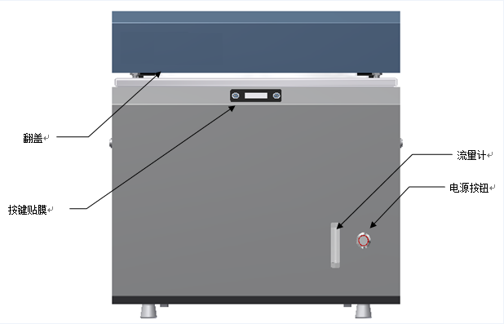

9.2机箱正后方
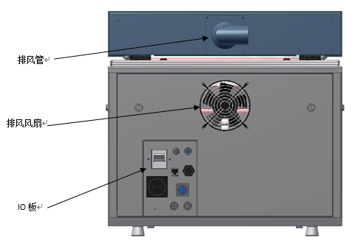

9.3机箱内部结构

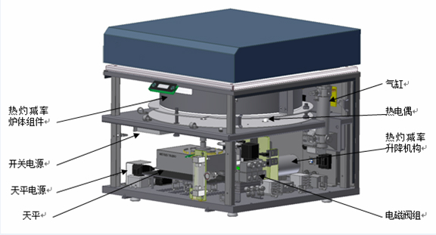

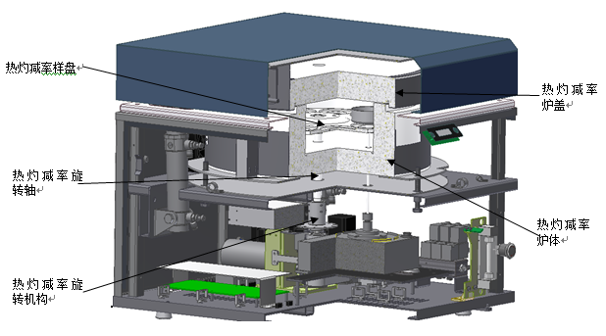

板卡
称样顶杆

附录一：仪器主要部件列表

热灼减率分析仪
序号 | 物料编码 | 名 称
1 | 3.01.07.0397 | 气源管
2 | 3.01.05.0082 | 保险管
3 | 3.02.03.0306 | 热灼减率坩埚
4 | 3.02.01.9409 | 热电偶
5 | 3.02.01.4792 | 主机支撑脚
6 | 3.02.01.9842 | 热灼减率样盘
7 | 3.02.01.9410 | 水灰炉体
8 | 3.02.01.9356 | 通气管
9 | 3.02.01.9358 | 秤样顶杆
10 | 3.02.01.9369 | 水灰排风管A
11 | 3.02.01.9929 | 热灼排风管
12 | 3.01.03.0099 | 流量计
13 | 3.02.01.0559 | 三通接头 |  | 42
14 | 3.01.02.0089 | 氟橡胶管 |  | 43
15 |  |  |  | 44
16 |  |  |  | 45
17 |  |  |  | 46
18 |  |  |  | 47
19 |  |  |  | 48
20 |  |  |  | 49
21 |  |  |  | 50
22 |  |  |  | 51
23 |  |  |  | 52
24 |  |  |  | 53
25 |  |  |  | 54
26 |  |  |  | 55
27 |  |  |  | 56
28 |  |  |  | 57
29 |  |  |  | 58

附录二：仪器关键部件和试剂维护保养周期
保养项目 | 保养周期 | 保养位置 | 操作方法
热灼减率坩埚 | 每次实验后 |  | 实验后清理干净以免结垢，有破裂或缺损时更换。
称样顶杆 |  | 天平位置 | 断裂或破损时更换
通气管 |  | 水灰加热炉内 | 断裂或破损时更换
PU气源管 | 1年^{注1} | 机箱内部 | 老化或破裂后更换
氟橡胶管 | 1年^{注1} | 炉体位置 | 老化或破裂后更换
高温炉膛 |  | 机箱内部 | 无法升温时更换
空气开关 |  | I/O板上 | 损坏时更换
保险管3A |  | I/O板上 | 烧断时更换
热电偶 | 3年^{注1} | 炉体位置 | 热电偶丝断时更换
光电传感器 |  | 机箱内部各定位位置 | 损坏时更换、定期清扫灰尘
灰尘清扫 | 1年 | 机箱内部 | 机箱内部定期清扫
注1：所有保养周期均以每天工作8小时计算。

